**成都市特种设备检验检测研究院**

**特种设备作业人员考试须知**

1. **考试基本要求**

1、考生应按通知时间提前30分钟到达考点。

2、考生由于身体或其他原因不能参加考试，须提前告知考试中心（联系电话028-87529797），由考试中心另行安排考试时间。无故缺考的考生，考试成绩记为零分。

3、特种设备作业人员的考试包括理论考试和实操考试，特种设备安全管理人员只进行理论考试。

4、理论考试时间：

|  |  |  |  |
| --- | --- | --- | --- |
| **序号** | **种类** | **作业项目** | **理论考试时间** |
| 1 | 特种设备安全管理 | 特种设备安全管理 | 60分钟 |
| 2 | 锅炉作业 | 工业锅炉司炉 | 60分钟 |
| 锅炉水处理 | 60分钟 |
| 3 | 压力容器作业 | 快开门式压力容器操作 | 90分钟 |
| 移动式压力容器充装 | 90分钟 |
| 4 | 气瓶作业 | 气瓶充装 | 60分钟 |
| 5 | 电梯作业 | 电梯修理 | 60分钟 |
| 6 | 起重机械作业 | 起重机械指挥 | 60分钟 |
| 起重机司机（桥式） | 60分钟 |
| 7 | 场（厂）内专用机动车辆作业 | 叉车司机 | 60分钟 |
| 观光车和观光列车司机 | 60分钟 |

1. 考试成绩
2. 考试实行百分制，单科成绩达到70分为合格；每科均合格，评定为考试合格。
3. 考试成绩有效期1年。
4. 单项考试科目不合格者，1年内可以向考试中心申请补考1次。
5. 两项均不合格或者补考不合格者，应当重新提出考核申请。
6. 叉车司机实操考试包括场地考试和场内道路考试。叉车考生只有场地考试合格后，方可进行场内道路考试。

6、疫情防控要求

（1）考试期间，考生请自备口罩，并全程科学佩戴口罩。

（2）入场时，考生请主动出示健康码并配合工作人员接受体温检测，如发现体温超过37℃或咳嗽等异常症状的考生，另行安排时间考试。

（3）考试期间，考生应自觉遵守考试秩序，与其他考生保持安全防控距离，服从现场监考人员安排，考试结束后按规定有序离场。

7、理论考试要求

（1）考生参加考试必须遵守考场规则：

①不得向监考人员询问有关试题答案的任何内容。

②不得携带任何书籍、报纸、稿纸等，手机关机。

③不得在允许带进考场的任何文具及其它物品上写有公式或文字。

④不准交头接耳，不得偷看他人答卷，不得有换卷及替考等考试作弊行为。

（2）对违反（1）的考生，视情节轻重分别给予批评教育、警告、宣布成绩作废、取消考试资格等处理。

（3）考生提前答题结束，请告知监考人员，监考人员确认成绩后，可离开考场。考试规定时间一到，考生须立即停止答卷，并依次退出考场。

8、实操考试要求

（1）进行实操考试的考生，听从考评人员指示进入设备运行区域。

（2）考生考试时不得背包，接、打电话和玩耍手机，考生应根据考评人员的要求独立完成操作，不得交头接耳或串通、替考等。

（3）考试过程中，考评人员有权对现场做出停止口令，考生无视口令继续操作者，成绩作废。

（4）考生操作完毕，主动报告“操作结束”，考评人员同意后立即退出考场。

（5）对违反（1）（2）（3）（4）要求的考生，视情节轻重分别给予批评教育、警告、宣布成绩作废、取消考试资格等处理。

（6）叉车考场线路图及步骤见附件。

9、实操考试安全须知

（1）参加实操考试的考生，请认真阅读并遵守考试场地内公示的操作规程，服从监考人员及考评人员的安排，未经允许，严禁擅自操纵设备；参加实操考试的着装须规范：女士不得穿长裙、背心、高跟鞋、拖鞋等；男士不得穿背心、短裤、拖鞋等影响操作设备的装束。

（2）考生按照规定道路通行，不得进入围挡区域。

（3）等待实操考试的考生，请在指定等待区域休息，不得进入设备运行区域。

（4）在操作过程中发现任何情况，考生先停止考试设备，再呼叫考评人员。

（5）考试完毕后，立即离开考试区域，不得在考试区域内逗留和喧哗。

1. **考试流程**

考生应提前30分钟到达考点

出示健康码，测量体温

考生签到，提交两张白底两寸彩色照片，

领取《特种设备作业人员考试须知》阅读并签字

通过人证对比系统，进行理论考试

是开考场

理论考试完毕，将签字后的《特种设备作业人员考试须知》交予监考人员

只参加特种设备安全管理人员考试

否开考场

离开考场

理论考试完毕，按工作人员指引进入实操考场

将身份证原件和签字后的《特种设备作业人员考试须知》交予考评人员

进行实操考试

领回身份证，离开考场

1. **信息查询**

考生可登录http://www.cdsei.net/，查询考试成绩及考试相关信息。

1. **补考申请**

需申请补考的考生请扫描二维码，填写补考信息。



附件：

**叉车场地考试路线及步骤**

叉车场地考试路线图如下图所示：

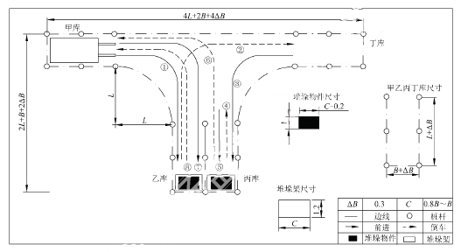

考生按下列步骤完成考试：

**甲库起步→①前进至乙库，拆垛堆垛物件1→②后退至丁库→③前进至丙库并将堆垛物件1堆垛至空位→④后退至货叉完全退出堆垛架→⑤前进并拆垛堆垛物件2→⑥退至甲库→⑦前进至乙库并将堆垛物件2堆垛至原空位→⑧后退至甲库停车→结束。**

其中，堆垛物件的步骤如下图所示：

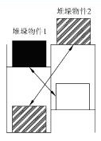

叉车道路考试路线图说明：

**车库出发→左转直行（沿途依据交通标志做出相应动作）→在道路尽头障碍物处掉头→按路线绕过中间障碍物（直角转弯处不得压线）→按路线绕过中间障碍物（直角转弯处不得压线）→回到车库。**

**路线如下图所示：**

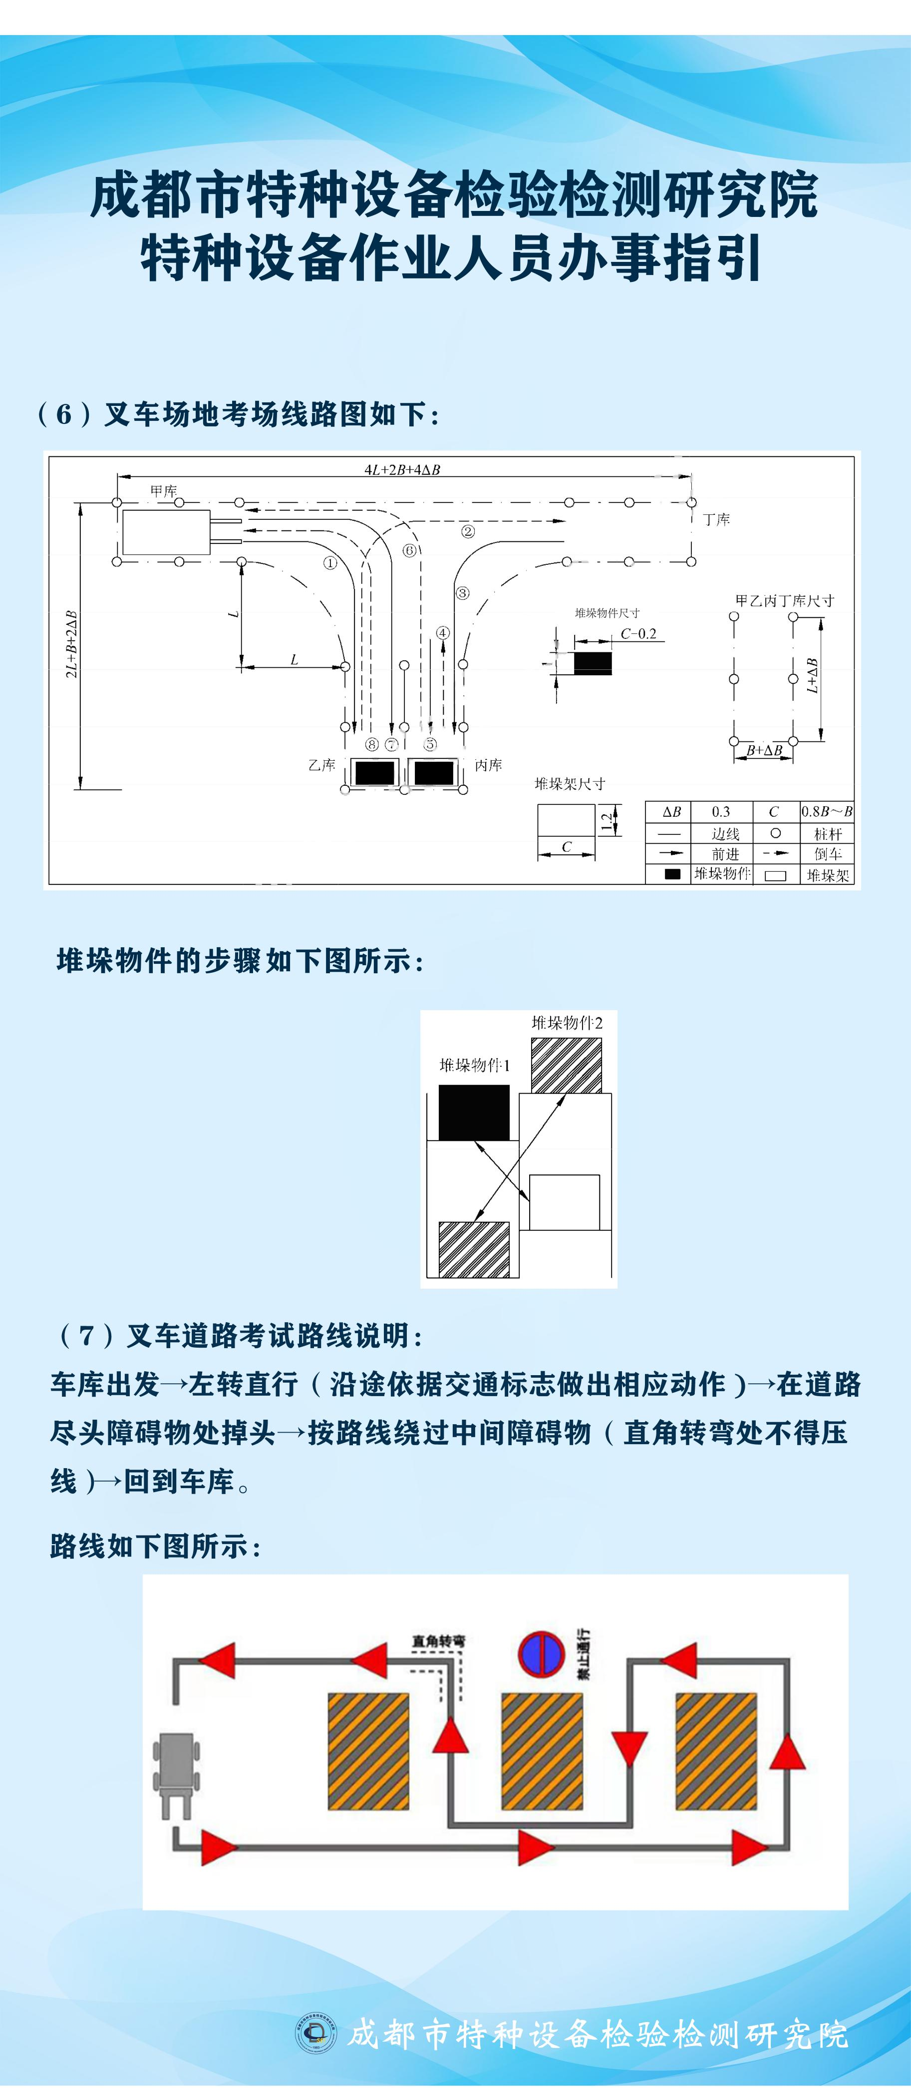

起重司机考试路线说明:

**1、该考试内容包含定点落物和绕杆两个项目，两个项目须连续完成，考试时间20分钟。**

**2、定点落物:**

**从 A 点运行到 B 点放下，此过程大车与小车须同时运行。**

**3、绕杆:从 B 点按线路绕行后,回到 A 点放下，直线过杆回行时须用中速或高速档行驶。**

**4、吊物直径60CM，落点 A ( B )分为红、黄、蓝三圈，红圈直径70C，黄圈直径90CM，篮圈直径110CM。绕杆横向宽度90CM,纵向宽度140CM 。**

**路线如下图所示:**

